Lunes
23
de noviembre

3° de Secundaria
Historia

Las tensiones sociales de la ciudad

Aprendizaje esperado: Explica la desigualdad social y política entre los distintos grupos de la Nueva España.

Énfasis: Explicar las desigualdades sociales y políticas entre los grupos sociales de las ciudades.

¿Qué vamos aprender?

Quizá te hayas preguntado en repetidas ocasiones ¿Qué es la historia? En respuesta a esta interrogante se ha dicho que “es aquella ciencia que estudia el pasado”.

Marc Bloch, un historiador francés, afirma que la historia es la ciencia de los hombres, porque el objeto de ésta es esencialmente el hombre o, mejor dicho, los hombres; y se agregaría a las mujeres, a las niñas y a los niños.

Lo anterior debido a que la humanidad “cambia, transforma y condiciona su contexto para la satisfacción de sus necesidades”.

Seguramente recuerdas, que en sesiones anteriores se habló de las Reformas Borbónicas en Nueva España, particularmente en el ámbito político y económico.

Sin duda, la aplicación de estas medidas en las últimas décadas del siglo XVIII significó para la colonia un cambio en la organización político-administrativa y económica que caracterizó los siglos anteriores, en donde los privilegios e intereses de españoles peninsulares y criollos, se antepusieron a los de la corona española.

En consecuencia, estas reformas impulsadas por la monarquía de los borbones, afectaron a varios grupos privilegiados como a la iglesia, grandes mineros y comerciantes; pero también a la población menos favorecida, como peones, pequeños agricultores, pequeños comerciantes, artesanos y campesinos.

Entonces, ¿cuál crees que haya sido la reacción de los diferentes grupos sociales ante estas nuevas medidas implementadas por los borbones?

Para comprenderlo, en esta esta sesión se hablará de cómo se manifestaron estas inconformidades en las ciudades novohispanas.

Recuerda que para realizar anotaciones sólo necesitas bolígrafo, cuaderno, y tu libro de texto por si deseas profundizar y ampliar tus conocimientos acerca del tema.

Lee el siguiente fragmento del texto “Pobres, mendigos y vagabundos en la Nueva España, 1702 – 1766: Antecedentes y soluciones presentadas” por Norman F. Martin.

Te sugerimos tomar nota de los aspectos que consideres relevantes.

“Los documentos de la época revelan en modo inequívoco la intensidad de la pobreza sufrida por el pueblo bajo. Muchos vivían en la miseria o apenas ganaban lo necesario para sostenerse. Otros dependían de las limosnas conseguidas por las calles o en las puertas de las iglesias. Otros más se convertían en vagabundos y salteadores de caminos. En las calles, plazas y calzadas nunca faltaba buen número de pordioseros, casi todos cubiertos con manta o trapos miserables, que persistentes seguían a los caminantes hasta obtener el socorro que solicitaban.

En México, como en las demás ciudades grandes, existía un mercado prohibido llamado el Baratillo, donde se vendían además de algunas menudencias, artículos robados y luego desfigurados por ladrones habituales.

Toda esa gente, carente de oficio o beneficio, amanecía sin saber qué iría a comer durante el día, confiando sólo en lo robado o en la limosna, ambas cosas muchas veces gastadas en los paliativos de su vida miserable: las bebidas y los juegos prohibidos. En los informes reservados transmitidos a sus sucesores, los virreyes nunca dejaban de señalar el problema de ese numeroso sector de la población del cual "venían tantos criminosos".

Es difícil determinar exactamente el número de indigentes que existía en esa época. Mucho más complicado es encerrar en cifras a los mendigos, vagos y demás elementos del sector de la población que no se dejaba identificar. […] Sin duda alguna, el aumento marcado de la población en el siglo XVIII agravó el problema del pauperismo, es decir de la pobreza.

Aunque no todos los pobres eran holgazanes, se puede estimar que, hacia fines del siglo, quizás hasta una quinta parte de la población se componía de personas económicamente necesitadas y entre ellos se encontraban los mendigos, vagos, ladrones, salteadores, y otros tipos malentretenidos que vivían habitualmente sin trabajo u oficio fijos.

La mayoría de los indigentes eran mestizos y personas con sangre mezclada, llamadas las castas, a los que se sumaban algunos negros, españoles peninsulares y criollos […]. De manera que el mayor número de los pobres de la Nueva España venían de aquellos sectores de la sociedad que, con los años, habían crecido notablemente: los mestizos y las castas. Excluidos de participar en actividades políticas y económicas de categoría, y careciendo la colonia de industrias permitidas, centenares de individuos de estos sectores étnicos se encontraban desplazados e inadaptados o sin suficientes oportunidades para sostenerse.

http://www.historicas.unam.mx/publicaciones/revistas/novohispana/pdf/novo08/0088.pdf

Con base en la lectura, reflexiona acerca de la siguiente interrogante:

¿Cuáles supones que fueron las causas de la formación de estos grupos de mendigos, vagos e indigentes en Nueva España?

Para entrar al análisis, observa las siguientes imágenes e intenta responder a las preguntas.

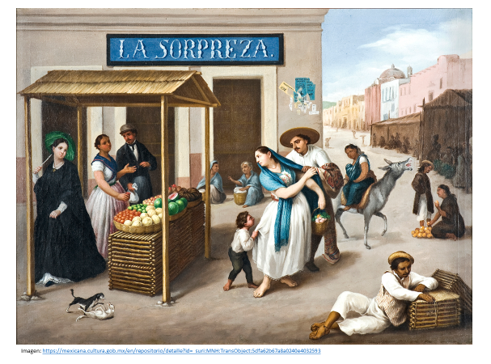

¿A qué grupos sociales identificas?

¿Cómo es la vestimenta de cada grupo?

¿Qué actividades realiza cada grupo?

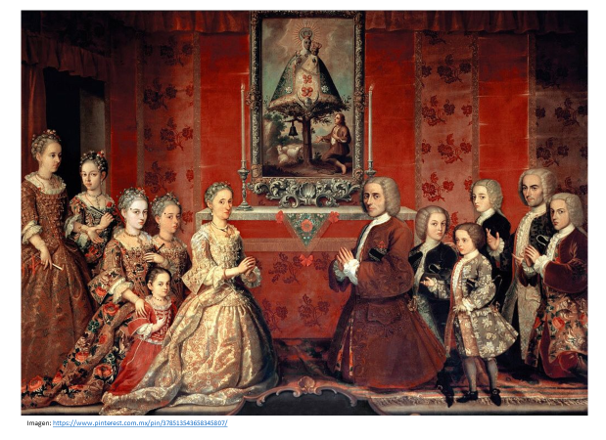

¿A qué grupo social crees que pertenezcan?

¿Cómo es su vestimenta?

¿A qué grupo social crees que pertenezcan?

¿Cómo es su vestimenta?

¿A qué se habrán dedicado?

La aplicación de las reformas borbónicas tuvo graves consecuencias, principalmente el malestar que generaron en la sociedad novohispana por causas como:

- La carga excesiva de impuestos a todos los grupos sociales.

- El monopolio de la producción y comercio de productos muy demandados como: pólvora, tabaco, naipes, pulque y aguardiente.

-La expulsión de los jesuitas.

La riqueza de los casi 400 jesuitas expulsados pasó a la Corona y fueron para ella buenas ganancias. En protesta hubo rebeliones populares violentamente reprimidas en Pátzcuaro, Uruapan, San Luis Potosí y Guanajuato.

Con medidas como ésa se fortaleció no sólo el ejército sino principalmente el clero secular.

¿Qué hacemos?

Para nutrir más tu conocimiento sobre qué factores influyeron para que se acentuarán la inconformidad y la desigualdad social en la población novohispana, observa el siguiente video.

- La desigualdad social en la Nueva España del siglo XVIII
https://www.youtube.com/watch?v=pA1zOMf5-js&t=161s

Como bien lo ha referido el video, de todos los grupos sociales, el de los indígenas (la población mayoritaria) y el de las castas fueron los más perjudicados por las medidas reformistas de los borbones.

De esta manera la pobreza se agudizó y la Ciudad de México se llenó de indigentes, mendigos y léperos provenientes de los alrededores de la ciudad. Seguro recuerdas en qué situación se encontraban estos grupos, con el texto que se leyó al inicio de esta sesión.

Los grupos sociales que habitaron en el siglo XVIII estaban bien diferenciados. Quienes gozaban de mayores privilegios eran los españoles nacidos en la península ibérica; después los criollos, hijos de españoles, nacidos en América.

Ambos representaban a un grupo extremadamente rico y poderoso, que en ocasiones se quejaba de algunas políticas específicas de la corona, pero era el principal beneficiario del sistema colonial.

Dicho grupo residía en las ciudades, villas y reales de minas, aunque tenían propiedades rurales. Se relacionaba con el centro de poder, formaba parte de redes económicas, políticas y sociales a nivel virreinal. Contaba, además con la información necesaria para generar grandes ganancias a costa del resto de la población.

Los otros grupos, cuya condición se iba degradando eran mestizos, indígenas, africanos y castas.

Las diferencias sociales y económicas, así como la injusticia y la escasez de alimentos fueron las causas más frecuentes de los disturbios que protagonizaron indígenas, africanos y castas de la Ciudad de México. Entre ellos destacan los que tuvieron lugar en 1609, 1624, 1665, y 1692. Este último conocido como el Motín de Pan.

La represión fue muy dura y se dirigió contra los indios; pero no fueron sólo indios los que participaron en aquel suceso, sino la plebe de la ciudad, mezcla de todos los grupos resentidos por las injusticias del gobierno y las humillaciones de los ricos españoles.

Además, la pobreza en el campo y el aumento demográfico en los pueblos fueron causa de la migración a las ciudades. Por ejemplo, la gente iba en busca de trabajo en las minas, como ocurría en Guanajuato, San Luis Potosí y Zacatecas, o en los obrajes, como los textiles de Querétaro.

Muchas personas se sumaron a los numerosos léperos, es decir, gente que carecía de un oficio y vagaba por las ciudades, de modo que su población se incrementó en forma considerable.

A su vez, esto provocó que se establecieran caseríos con una distribución desordenada y habitados por decenas de pobres, los cuales rodeaban a los palacios y casonas.

Algunos funcionarios españoles se dieron cuenta de que semejante situación conduciría inevitablemente a la violencia, por lo que se encargó a los alcaldes de los ayuntamientos reforzar la vigilancia y se tomaron medidas para ordenar a la población.

En cuanto a las castas, que representaban 22% del total de la población novohispana, eran el grupo más abundante después de los indios y tenían el número más elevado de desocupados, a los que llamaban vagos. Se establecieron en mayor cantidad en las intendencias de Guanajuato, San Luis Potosí y Veracruz.

En las ciudades, los grupos mestizos y castas, generalmente sin ocupación definida, eran acusados de mendicidad, es decir, situación de mendigos, robos y asaltos a las iglesias, donde despojaban de las joyas a las imágenes, hurtaban los útiles del rito, por lo que hubo necesidad de imponer un toque de queda a partir de las 10 de la noche hasta al amanecer del día siguiente.

Luis Jáuregui en el “Panorama económico de la última Nueva España”, menciona lo siguiente:

Por otro lado, si bien más controlada, la población en las ciudades también mostraba creciente descontento en los primeros años del siglo, en parte como resultado de las reformas urbanas de finales del siglo XVIII. En la ciudad de México, los mandatarios novohispanos se habían empeñado en embellecerla a costa de impuestos muy elevados y en contra de las disposiciones de la propia corona. Este “embellecimiento urbano”, que también incluyó algunas obras de sanidad, resultó empero benéfico para una parte, la más céntrica de la ciudad; lo mismo sucedió en el caso de Guadalajara. Lo que más destaca de estas reformas fue la habilitación de espacios públicos —baños, cafés, teatros, fuentes de provisión de agua— donde la población intercambiaba ideas, algunas en contra del régimen. Al respecto, vale comentar que no sólo los más pobres se vieron afectados por las medidas del gobierno virreinal, pues muchos criollos guardaban resentimiento en contra de los peninsulares que desde hacía varios años llegaron a ocupar cargos en el gobierno, Iglesia y ejército novohispanos, desplazando a los nativos de estas oportunidades de ingreso y prestigio”.

En efecto, el resentimiento de los criollos en contra de los peninsulares era debido a las políticas borbónicas.

Para conocer más sobre el papel de estos en la colonia observa el siguiente video del minuto 6:11 al 10:45:

- Los criollos en Nueva España
https://www.youtube.com/watch?v=RI3ENIVSDuw

Los criollos fueron vistos como enemigos. Este resentimiento de los criollos hacia los españoles, aunado al sentimiento nacionalista y a las ideas de la ilustración se manifestó a través de pasquines, es decir, escritos anónimos que se colocaban en lugares públicos, algunos resultaban ingeniosos y otros insultantes.

Y, en este contexto político y de descontento social, comenzaría a germinar el movimiento independentista de Nueva España.

Las ciudades vivieron las consecuencias de las Reformas borbónicas, la inconformidad en la sociedad provocó levantamientos populares como protesta ante las cargas excesivas de impuestos, la expulsión de los jesuitas, las malas condiciones de vida, el hambre y el mal gobierno.

El Reto de Hoy:

Elabora un tríptico donde describas las consecuencias de la aplicación de las reformas borbónicas en la vida de las ciudades novohispanas.

Para superar el reto y ampliar más tus conocimientos sobre lo que aprendiste, puedes consultar el libro de Tercer Grado de Secundaria y pedir apoyo a tus maestros.

¡Buen trabajo!

Gracias por tu esfuerzo.

